 | Nome:

Características da memoria

 | 1. Tendo en conta a seguinte imaxe da mensaxe POST do aceso dun PC, indica:  - O tipo de memoria DDR que emprega (DDR-----)  - A voltaxe típica de funcionamento  - A máxima taxa de transferencia do bus que conecta o microprocesador e a memoria  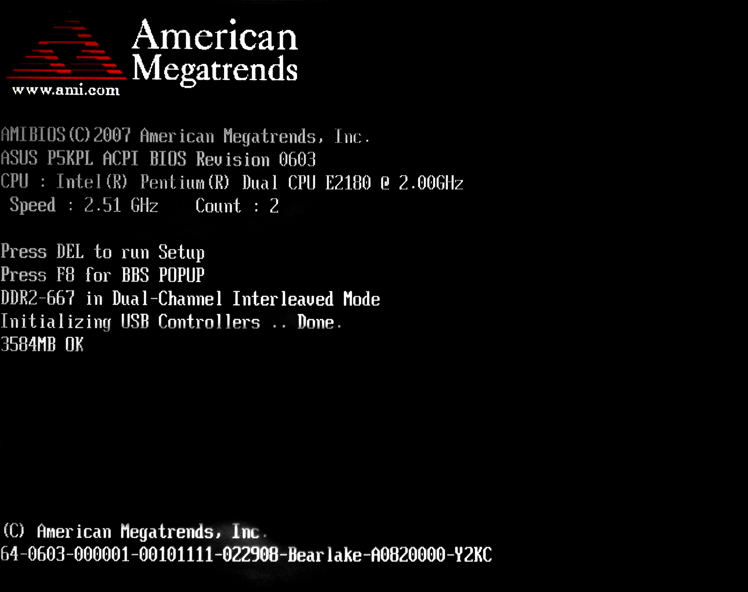  AMI (dominio público)

